Проверь свою деятельность на портале Самопроверка. РФ
Бесплатный онлайн-сервис, который помогает бизнесу и гражданам самостоятельно и анонимно проверить соблюдение требований закона. Сервис подскажет, на что обратить внимание перед проверкой, как подготовиться к получению разрешений, лицензий или других госуслуг Нижегородской области теперь можно воспользовавшись цифровой платформой умных интерактивных проверочных сценариев для самоконтроля на портале Самопроверка.рф.

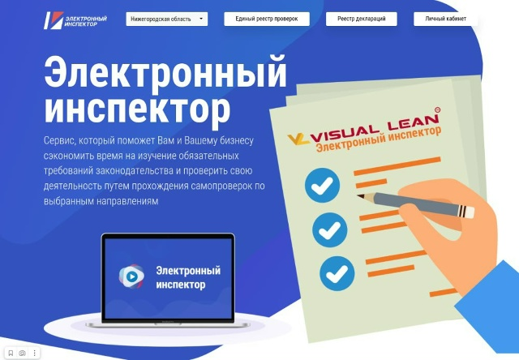

Внимание!!!
на интернет-портале самопроверка.рф
начал свою работу Электронный инспектор - это сервис умных самопроверок, где проверочные сценарии формируются автоматически по разным направлениям. Пользователь может проходить их анонимно, пользуясь реальными фактами, система по встроенным алгоритмам выявляет несоответствия, показывает важные комментарии и рекомендации.
Каждый гражданин и представитель бизнеса, бесплатно и быстро сможет самостоятельно подготовиться к получению разрешительной документации, государственной услуги (лицензии, разрешения, права, субсидии) и проверить свою деятельность на соответствие требований федерального и регионального законодательства, выявить недочеты и получить рекомендации по их устранению без прямого взаимодействия с органами государственной власти.

